ESCOLA BÁSICA E SECUNDÁRIA DA CALHETA
Física e Química A – 10.º Ano

Ficha de trabalho de iniciação Q2.2 – n.º 3
Nome: ____________________________________________________________ N.º: _____ Turma: _____

Unidade 2 / 2.2. Gases e dispersões
2.2.3. Composição quantitativa de soluções

- Dissolveram-se 10,6 g de fosfato de potássio, K₃PO₄, em água até completar 100 cm³ de solução. M(K₃PO₄) = 212 g/mol. Calcule:
  - A concentração em massa da solução?

  - A concentração da solução.

- Uma amostra de água potável apresenta um teor em magnésio de 1,3 mg/dm³.
  - O magnésio encontra-se na água sob a forma iónica.
Indique a fórmula química deste ião.

  - Determine o volume de água que é necessário
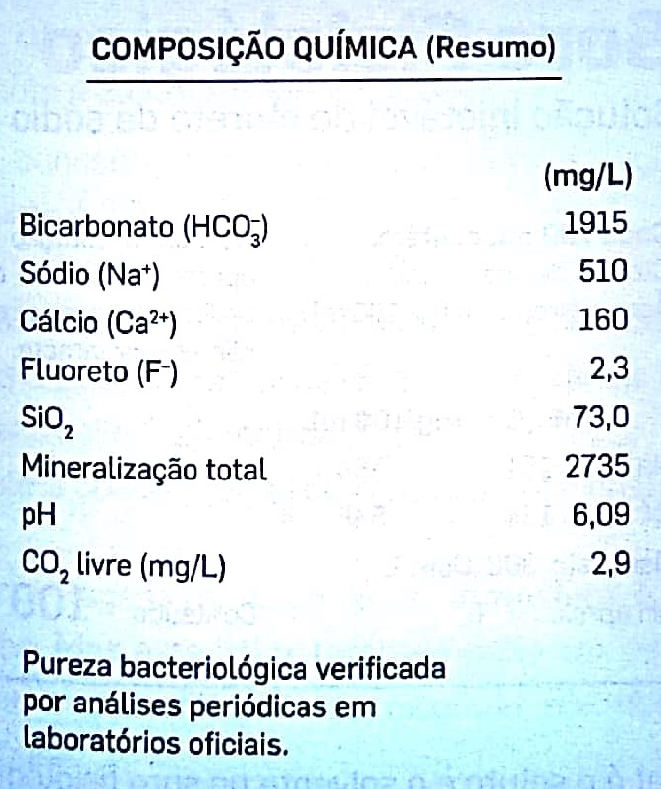beber para ingerir 26 mg de magnésio.

- O rótulo seguinte é de uma garrafa com 0,25 L de água com gás.
  - Calcule a massa de CO₂ presente na garrafa de água.

  - Quantas garrafas de água seriam necessárias beber para ingerir 100 mg de ião fluoreto?

  - Determine o volume mínimo de água que teria de beber para ingerir 2,0 g de catiões.

- A concentração em massa de açúcar numa solução aquosa é 4,0 g/dm³.
  - Indique o soluto e o solvente desta solução.

  - Se beber um copo com 200 mL desta solução, que massa de açúcar terá ingerido?
    - 800 g
    - 50 g
    - 0,8 g
    - 0,05 g

  - Que volume de solução deverá beber para ingerir 200 mg de açúcar?
    - 5 mL
    - 50 mL
    - 0,8 mL
    - 800 mL

- Calcule a concentração em massa de uma solução obtida quando se misturam 100 mL de solução de NaCl de concentração 5,0 g dm⁻³ com 0,50 L de solução de concentração 0,20 g dm⁻³ do mesmo soluto.

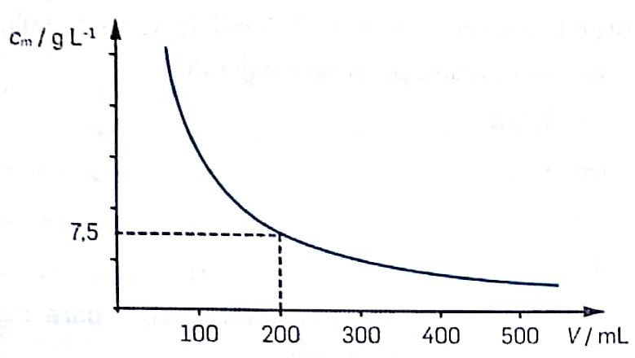
- A água do mar é rica em cloreto de sódio. Recolheu-se uma amostra de água do mar e fez-se variar a sua concentração adicionando água destilada. O gráfico mostra a concentração em massa em função do volume obtido por sucessivas diluições.
A massa de cloreto de sódio existente em 200 mL de solução é:
    - 7500 g
    - 1500 g
    - 7,5 g
    - 1,5 g

- Dissolveram-se 10,61 g de fosfato de potássio K₃PO₄, em água até se completar 100 cm³ de solução. M(K₃PO₄) = 212,27 g/mol.
Calcule a concentração da solução (em mol/dm³).

- O fumo do tabaco possui várias substâncias tóxicas entre as quais o benzeno, C₆H₆. Um único emite 0,043 g de benzeno, o que é suficiente para contaminar uma sala com 35 m³.
  - Calcule a quantidade de matéria de benzeno
necessária para contaminar a mesma sala.

  - Calcule a concentração de benzeno na
referida sala, em unidade SI.

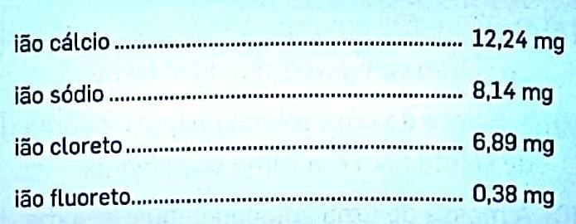
- Uma água mineral natural tem no rótulo da garrafa indicações das massas de diferentes espécies iónicas dissolvidas por dm³.
  - Qual é o ião positivo existente em maior concentração (mol dm⁻³)?

  - Quantas milimoles de ião fluoreto existem na água contida numa garrafa de 1,50 dm³?

  - Escreva as fórmulas dos sais que se poderiam formar
no resíduo seco resultante da evaporação total da água.
- 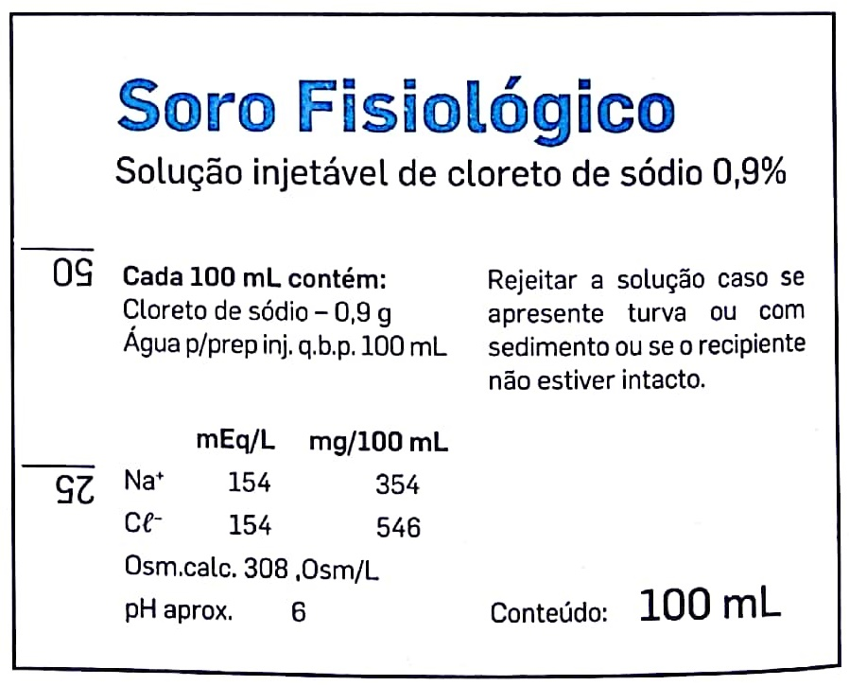O rótulo seguinte diz respeito a um frasco de soro fisiológico.
  - Qual é o soluto e o solvente no soro fisiológico?

  - Calcule a concentração de cloreto de sódio no soro fisiológico, em milimoles por litro.

- A 500 mL de uma solução A de ácido nítrico 0,20 mol/L) são adicionados 100 mL de solução B (0,80 mol/L) do mesmo ácido. Calcule a concentração da solução resultante.

- Pretende-se preparar 200 cm³ de ácido clorídrico 0,30 mol/dm³ a partir das soluções A e B de ácido clorídrico, com respetivamente 0,20 mol/dm³ e 0,60 mol/dm³ de concentração.
Que volumes de A e B devem ser misturados?
Das hipóteses formuladas indique a(s) correta(s):
- 50 cm³ de A e 150 cm³ de B.
- 150 cm³ de A e 50 cm³ de B.
- 25 cm³ de A e 175 cm³ de B.
- 175 cm³ de A e 25 cm³ de B.

- A percentagem de oxigénio na atmosfera é 21% em volume. Mas este valor também pode ser usado para indicar a percentagem de oxigénio em número de moléculas.
O que significa afirmar que a percentagem de oxigénio na atmosfera é 21%:
  - Em volume?

  - Em número de moléculas?

- (Ex2023 F1) Qual das expressões seguintes permite calcular o volume ocupado por 33 toneladas de CO₂ (M = 44,01 g mol⁻¹), em condições PTN?

$$A. \frac{44,01×22,4}{33×{10}^{6}}dm^{3}$$
$$B. \frac{33×{10}^{6}×22,4}{44,01}dm^{3}$$
$$C. \frac{44,01×33×{10}^{6}}{22,4}dm^{3}$$
$$D. \frac{22,4}{44,01×33×{10}^{6}}dm^{3}$$

- Em cada quilograma de água do mar existem 0,030 mol de ião sulfato. Calcule a composição em ião sulfato, SO₄²⁻ (M = 96,07 g mol⁻¹), da água do mar, expressa em %(m/m).

- A percentagem em volume de CO₂ na atmosfera é 0,039% (V/V).
Calcule a composição de CO₂ na atmosfera expressa em partes por milhão em volume (ppmV).

- O benzeno (M = 78,12 g/mol) é uma substância tóxica e cancerígena existente no fumo do tabaco. A atmosfera de um espaço interior ficará contaminada se o teor de benzeno for superior a 10 mg/m³. Considere benzeno no estado gasoso a PTN.
Exprima em %(V/V) o teor máximo de benzeno numa atmosfera interior não contaminada.

- (Ex2022 EE) Uma determinada unidade hidropónica beneficia de um enriquecimento do ar em dióxido de carbono, CO₂, para valores de 800 ppm (em volume). A percentagem de referência de CO₂ no ar é 0,038% (em volume).
Admita que o volume de ar da unidade hidropónica é 3,0 dm³ e que, nas condições de pressão e temperatura desta unidade, o volume molar é 24,0 dm³ mol⁻¹.
Calcule o aumento da quantidade de CO₂, na unidade hidropónica, caso se proceda ao referido enriquecimento do ar em CO₂, nas condições de pressão e temperatura indicadas.
Apresente todos os cálculos efetuados.

- (Ex2021 EE) Um sumo de limão, de massa volúmica 1,03 g cm⁻³, contém 4,71% em massa, de ácido cítrico, C₆H₈O₇ (M = 192,14 g mol⁻¹). Determine a quantidade de ácido cítrico que existem em 75,0 cm³ desse sumo. Apresente todos os cálculos efetuados.

- (Ex2021 F1) Dissolveu-se amoníaco, NH₃ (g), em água, tendo-se obtido uma solução de concentração 2,27 mol dm⁻³ e densidade 0,98 g cm⁻³, a 25 ºC.
Determine o número de moléculas de água que existem em 250 cm³ de solução. Apresente todos os cálculos efetuados.

